TRƯỜNG ĐẠI HỌC MỞ HÀ NỘI

**KHOA CÔNG NGHỆ THÔNG TIN**

**🙚**🕮**🙚**



**Báo Cáo Chuyên Đề**

**MÔN HỌC: Chuyên Đề Lập Trình Ứng Dụng**

***Giảng viên hướng dẫn***: **Th.s Trần Tiến Dũng**

***Sinh Viên Thực Hiện:* Đặng Thị Hay-16A02**

***Năm 2020***

MỤC LỤC

**Chương I : Mô tả bài toán và giải pháp** 4

1.1 Giới thiệu đề tài 4

1.2 Mô tả bài toán 4

1.3. Phân tích chức năng 5

1.4. Tính khả thi của dự án 5

1.5. Nghiệp vụ quản lý website chia sẻ kiến thức làm đẹp 6

1.6 Kế Hoạch Thực Hiện 8

Chương II:Công nghệ sử dụng 9

2.1 Công nghệ sử dụng 9

2.2 ASP .NET 9

2.3 SQL Server Management Studio 11

2.4 Kết luận 13

Chương III : Phân tích và thiết kế hệ thống 14

3.1 Phân tích các chức năng mức lá 14

3.2 Sơ đồ phân rã chức năng 17

3.3 Mô hình hóa luồng dữ liệu cho các chức năng 18

3.4 Thiết kế cơ sở dữ liệu 21

3.4.1 Xác định thực thể và thuộc tính 21

3.4.3 Mô hình ER 22

3.4.4 Các bảng cơ sở dữ liệu 22

3.4.5. Mô hình quan hệ 24

Chương IV: Giao Diện Website 26

4.1 Giao diện trang chủ 26

4.2 Giao diện trang danh sách tin tức 27

4.3 Trang chi tiết tin tức 28

4.5 Trang đăng nhập quản lý 29

4.6 Trang quản lý 29

4.7 Trang quản lý bài viết 30

4.8 Trang thêm bài viết 31

4.9 Trang quản lý bình luận 32

4.10 Trang quản lý loại bài 32

4.11 Trang thêm tài khoản 33

# **Chương I : Mô tả bài toán và giải pháp**

## Giới thiệu đề tài

Làm đẹp đang là nhu cầu tất yếu cầu của mỗi con người, mỗi nhóm người khác nhau. Sẽ có các phướng pháp làm đẹp khác nhau. Vì vậy việc chia sẻ kiến thức làm đẹp cho mỗi người có thể lựa chọn được các cách phù hơp để làm đẹp cho mình và người thân.

Phát triển từ ý tưởng ứng dụng công nghệ vào bài toán chia sẻ kiến thức làm đẹp cho mọi người, em xây dựng trang web nhằm giúp chia sẻ kiến thức làm đẹp đến tất cả mọi người. Vì vậy, ai có nhu cầu cập nhật, tìm kiếm các kiến thức làm đẹp cho bản thân và cho mọi người đều có thể truy cập website bất cứ lúc nào để đọc, tìm kiếm nội dung mình quan tâm.

Xây dựng ứng dụng web chia sẻ kiến thức làm đẹp có đầy đủ các chức năng quản lý như : Quản lý tài khoản, quản lý loại bài đăng, quản lý bài viết.

Trang web có chức năng báo cáo, thống kê về các bài đăng có lượt xem nhiều trong thời gian cần tìm.

## 1.2 Mô tả bài toán

Trang web chia sẻ kiến thức làm đẹp cho mọi người sẽ có các nhóm chức năng như:

- Quản lý loại bài viết

- Quản lý bài biết

- Quản lý tài khoản người dùng

- Báo cáo bình luận

- Báo cáo thông kê

## 1.3. Phân tích chức năng

Cách thức hoạt động của trang web chia sẻ tin tức làm đẹp: Trang web có hai nhóm người dùng là quản trị viên và thành viên viết bài chia sẻ.

- Nhóm người dùng thành viên

Người dùng thành viên được quản trị viên cấp tài khoản để đăng nhập vào trang web chia sẻ kiến thức làm đẹp. Sau khi vào trang web, người dùng thành viên viết bài chia sẻ kiến thức làm đẹp và lưu bài lại chờ quản trị viên duyệt. Nếu được duyệt thì bài viết đó sẽ được hiển thị lên trang web và chia sẻ đến với mọi người. Người dùng thành viên cũng có thể xem lại danh sách các bài đăng của mình, xem trạng thái bài đăng, đổi mật khẩu tài khoản.

- Nhóm người dùng quản trị:

Ngoài các chức năng của nhóm người dùng thành viên, quản trị viên có thể tạo thêm các tài khoản mới, cập nhật thông tin tài khoản, quản lý thông tin về thể loại bài viết. Khi người dùng thành viên viết bài mới và lưu lại, người dùng quản trị sẽ cân nhắc và thực hiện duyệt bài nếu đạt yêu cầu.

## 1.4. Tính khả thi của dự án

Mức độ phức tạp:

Chỉ dừng lại ở mức độ chương trình quản lý nên không vượt quá khả năng, các chức năng như kế toán nằm ngoài kiến thức. Các báo cáo thống kê sẽ nằm trong khả năng đã được học của em.

Lợi ích mang lại:

-Người dùng mạng internet có thể dễ dàng tìm kiếm các bài viết về kiến thức làm đẹp mình cần thông qua trang web này.

-Người quản trị trang web có thể dễ dàng quản lý các bài viết, thống kê báo cáo về quá trình hoạt động của trang web chia sẻ kiến thức làm đẹp

## 1.5. Nghiệp vụ quản lý website chia sẻ kiến thức làm đẹp

1.5.1. Nghiệp vụ quản lý tài khoản

- Thêm, Sửa, Xoá Tài Khoản

- Xem danh sách tài khoản đang có trên website

1.5.2 Nghiệp vụ quản lý loại bài viết

- Thêm, Sửa, Xoá Loại Bài Viết

- Xem danh sách các loại bài viết

1.5.3 Nghiệp vụ về quản lý bài viết

-Thêm, Sửa, Xoá Loại Bài Viết

- Xem danh sách các loại bài viết

-Tìm Kiếm Bài Viết

1.5.4 Nghiệp vụ về quản lý bình luận

-Thêm, xoá bình luận

- Xem danh sách các bình luận

1.5.5 Nghiệp vụ về báo cáo, thống kê

-Thống kê số lượt xem của từng bài viết

-Thống kê số lượng bài biết của từng thành viên

## 1.6 Kế Hoạch Thực Hiện

|  |  |  |  |
| --- | --- | --- | --- |
| STT | Tên công việc | Mô tả | Thời gian |
| 1 | Khảo sát hệ thống | Khảo sát các hệ thống đã có chức năng và sử dụng những công nghệ tương tự | 1 tuần |
| 3 | Phân tích chức năng | Phân tích chức năng hệ thống, đặc tả chi tiết, sơ đồ phân rã chức năng, sơ đồ luồng dữ liệu | 1 tuần |
| 4 | Phân tích dữ liệu | Xây dựng mô hình quan hệ, thiết kế chuẩn hóa cơ sở dữ liệu phía server và client | 2 tuần |
| 5 | Thiết kế ứng dụng | Phác thảo ý tưởng giao diện từ cơ bản đến chi tiết , xác định các vùng nội dung cụ thể. | 2 tuần |
| 6 | Xây dựng chương trình | Thiết kế, xây dựng các chức năng để sử dụng trong ứng dụng, cơ chế bảo mật. | 4 tuần |
| 7 | Kiểm thử | Kiểm thử hệ thống, tìm và sửa các lỗi phát sinh | 1 tuần |
| 8 | Hoàn thiện chương trình | Hoàn thiện chương trình và báo cáo | 1 tuần |

# Chương II:Công nghệ sử dụng

## 2.1 Công nghệ sử dụng

* ASP .NET, html, css, java script : Giao diện và xử lý chức năng có trong phần mềm
* MS SQL : Lưu dữ liệu và xử lý dữ liệu

## 2.2 ASP .NET



*Hình ảnh về ngôn ngữ ASP . NET - Visual Studio*

Đầu năm 2002, Microsoft giới thiệu một kỹ thuật lập trình Web khá mới mẻ với tên gọi ban đầu là ASP+, tên chính thức sau này là ASP.Net. Với ASP.Net, không những không cần đòi hỏi bạn phải biết các tag HTML, thiết kế web, mà nó còn hỗ trợ mạnh lập trình hướng đối tượng trong quá trình xây dựng và phát triển ứng dụng Web.

ASP.Net là kỹ thuật lập trình và phát triển ứng dụng web ở phía Server (Server-side) dựa trên nền tảng của Microsoft .Net Framework.

ASP.Net sử dụng kỹ thuật lập trình ở phía server thì hoàn toàn khác, mã lệnh ở phía server (ví dụ: mã lệnh trong trang ASP) sẽ được biên dịch và thi hành tại Web Server. Sau khi được Server đọc, biên dịch và thi hành, kết quả tự động được chuyển sang HTML/JavaScript/CSS và trả về cho Client. Tất cả các xử lý lệnh ASP.Net đều được thực hiện tại Server và do đó, gọi là kỹ thuật lập trình ở phía server.

Hầu hết, những người mới đến với lập trình web đều bắt đầu tìm hiểu những kỹ thuật ở phía Client (Client-side) như: HTML, Java Script, CSS (Cascading Style Sheets). Khi Web browser yêu cầu một trang web (trang web sử dụng kỹ thuật client-side), Web server tìm trang web mà Client yêu cầu, sau đó gởi về cho Client. Client nhận kết quả trả về từ Server và hiển thị lên màn hình.

**Những ưu điểm nổi bật của ASP.NET**

ASP.Net cho phép bạn lựa chọn một trong các ngôn ngữ lập trình mà bạn yêu thích: Visual Basic.Net, J#, C#,…

Trang ASP.Net được biên dịch trước. Thay vì phải đọc và thông dịch mỗi khi trang web được yêu cầu, ASP.Net biên dịch những trang web động thành những tập tin DLL mà Server có thể thi hành nhanh chóng và hiệu quả. Yếu tố này là một bước nhảy vọt đáng kể so với kỹ thuật thông dịch của ASP.

ASP.Net hỗ trợ mạnh mẽ bộ thư viện phong phú và đa dạng của .Net Framework, làm việc với XML, Web Service, truy cập cơ sở dữ liệu qua ADO.Net, …

ASPX và ASP có thể cùng hoạt động trong 1 ứng dụng.

ASP.Net sử dụng phong cách lập trình mới: Code behide. Tách code riêng, giao diện riêng do vậy dễ đọc, dễ quản lý và bảo trì.

Kiến trúc lập trình giống ứng dụng trên Windows.

Không cần lock, không cần đăng ký DLL

Hỗ trợ nhiều cơ chế cache.

Triển khai cài đặt

Cho phép nhiều hình thức cấu hình ứng dụng

Hỗ trợ quản lý ứng dụng ở mức toàn cục

Global.aspx có nhiều sự kiện hơn

Quản lý session trên nhiều Server, không cần Cookies

Hỗ trợ quản lý trạng thái của các control

Tự động phát sinh mã HTML cho các Server control tương ứng với từng loại Browser.

## 2.3 SQL Server Management Studio

Microsoft SQL Server là một hệ quản trị cơ sở dữ liệu quan hệ (relational database management system) do Microsoft phát triển theo quan hệ Client/Server, hoạt động theo mô hình khách chủ cho phép đồng thời cùng một lúc có nhiều người dùng truy xuất dữ liệu, quản lý việc truy nhập hợp lệ và các quyền hạn của từng người dùng trên mạng .Đây là hệ thống cơ bản dùng lưu trữ dữ liệu cho hầu hết các ứng dụng lớn hiện nay.

Một ứng dụng kiểu Client/Server bao gồm 2 phần: Một phần chạy trên máy chủ và các phần khác chạy trên máy trạm.



*Hình ảnh về SQL Server Management Studio*

**Server**: chứa các CSDL, cung cấp các chức năng phục vụ cho việc tổ chức và quản lý CSDL, cho phép nhiều người sử dụng cùng truy cập dữ liệu. Điều này không chỉ tiết kiệm mà còn thể hiện tính nhất quán về mặt dữ liệu. Tất cả dữ liệu đều được truy xuất thông qua Server, không được truy xuất trực tiếp. Do đó, có độ bảo mật cao, tính năng chịu lỗi, chạy đồng thời, sao lưu dự phòng…

**Client** : Là các phần mềm chạy trên máy trạm cho phép ngưới sử dụng giao tiếp CSDL trên Server.

Ưu điểm của SQL Server so với các HQTCSDL khác:

· SQL Server là hệ quản trị cơ sở dữ liệu hỗ trợ tốt với lượng dữ liệu lớn, cho phép người sử dụng theo mô hình Client/Server.

· SQL Server tiện dụng trong việc phân tán tra cứu dữ liệu nhanh.

· SQL Server hỗ trợ mạnh với dữ liệu phân tán.

· SQL Server hỗ trợ tốt trong quản lý xử lý đồng nhất, bảo mật dữ liệu theo mô hình Client/Server trên mạng.

· Với máy chủ có SQL Server có thể quản trị nhiều Server với tên khác nhau (các Server là hệ quản trị các cơ sở dữ liệu riêng của mình), và nhóm các Server (Server group).

· SQL Server lưu trữ cơ sở dữ liệu trên các thiết bị khác nhau, mỗi thiết bị có thể nằm trên đĩa cứng, mềm, băng từ, có thể nằm trên nhiều đĩa.

· Cơ sở dữ liệu có thể được lưu trữ trên một hay nhiều thiết bị. Cũng có thể mở rộng kích thước thiết bị và thiết bị lưu trữ một cơ sở dữ liệu.

· SQL Server cho phép quản trị với tệp dữ liệu lớn tới 32 TB (Tetabyte).

## 2.4 Kết luận

Qua tìm hiểu về ngôn ngữ ASP .NET sử dụng với Visual Studio và hệ quản trị cơ sở dữ liệu với SQL Server Management Studio, cũng như lợi ích mà chúng mang lại,em nhận thấy đây là 2 công cụ phù hợp để xây dựng nên ứng dụng của mình.

# Chương III : Phân tích và thiết kế hệ thống

3.1 Phân tích các chức năng mức lá

-Đăng kí tài khoản

-Đăng nhập

-Đăng xuất

-Cập nhật thông tin tài khoản

-Đổi mật khẩu

-Tạo loại bài

-Sửa loại bài

-Xoá loại bài

-Xem loại bài

-Tạo thông tin bài viết

-Sửa thông tin bài viết

-Xoá thông tin bài viết

-Xem thông tin bài viết

-Tìm bài viết

-Thêm bình luận

-Xem danh sách bình luận

-Xoá bình luận

Bảng gom nhóm các chức năng mức lá:

|  |  |  |
| --- | --- | --- |
| **Hệ thống** | **Nhóm chức năng** | **Chức năng mức lá** |
| Trang web chia sẻ kiến thức về làm đẹp | 1.Quản lý tài khoản thành viên | 1.1 Tạo tài khoản |
| 1.2 Đăng nhập |
| 1.3 Đăng xuất |
| 1.4 Đổi mật khẩu |
| 1.5 Cập nhật thông tin tài khoản |
| 1.6 Xem danh sách tài khoản |
| 2.Quản lý loại bài đăng | 2.1 Thêm thông tin loại bài đăng |
| 2.2 Sửa thông tin loại bài đăng |
| 2.3 Xem thông tin loại bài đăng |
| 2.4 Xoá thông tin loại bài đăng |
| 3.Quản lý bài viết | 3.1 Thêm bài viết |
| 3.2 Sửa thông tin bài viết |
| 3.3 Xem danh sách bài viết |
| 3.4 Xoá nhóm hàng |
|  | 3.5 Duyệt bài viết |
|  | 3.6 Tìm kiếm bài viết |
| 4. Quản lý bình luận | 4.1 Thêm bình luận |
| 4.2 Xem Danh Sách Bình Luận |
| 4.3 Xoá Bình Luận |
| 5. Báo Cáo Thống Kê | 5.1 Thống kê số lượng lượt xem của mỗi bài |
| 5.2 Thông kê số bài viết của mỗi tài khoản |

3.2 Sơ đồ phân rã chức năng

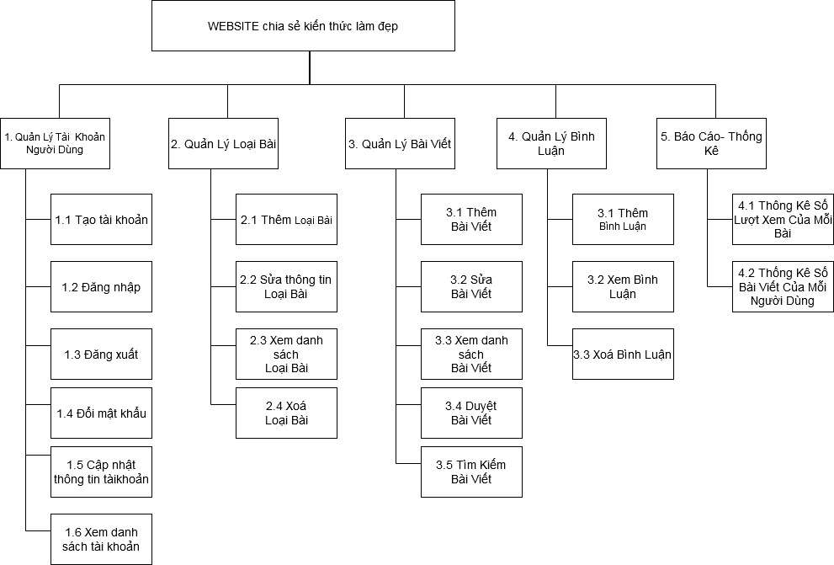

3.3 Mô hình hóa luồng dữ liệu cho các chức năng

3.3.1 Biểu đồ luồng dữ liệu mức ngữ cảnh

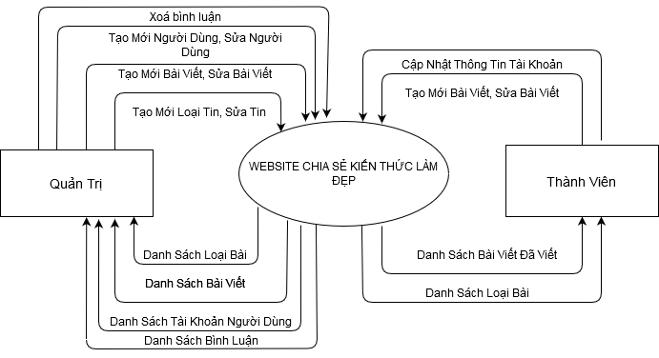

3.3.2 Biểu đồ luồng dữ liệu mức đỉnh

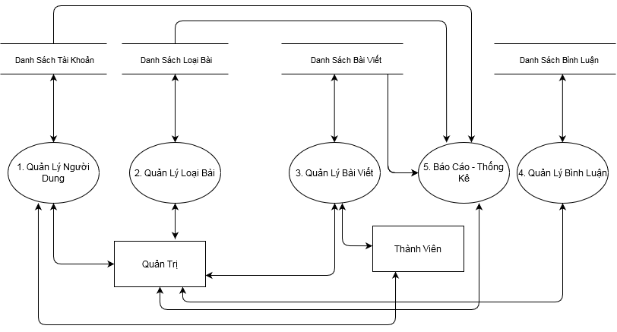

3.3.2 Biểu đồ luồng dữ liệu dưới đỉnh

3.3.2.1 Biểu đồ luồng dữ liệu mức đỉnh quản lý tài khoản

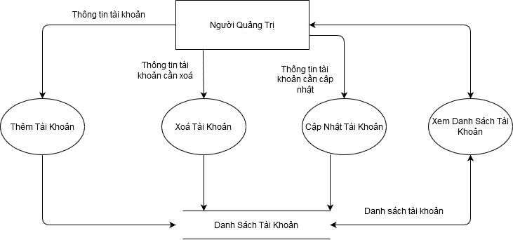

3.3.2.2 Biểu đồ luồng dữ liệu mức đỉnh quản lý loại bài

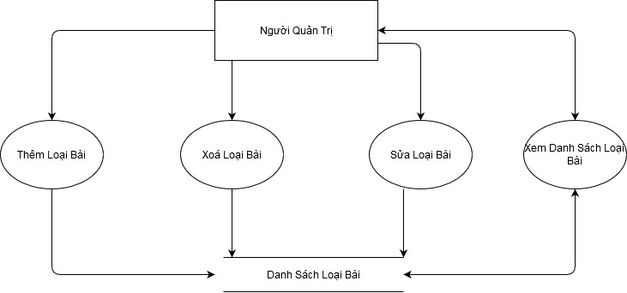

3.3.2 .3Biểu đồ luồng dữ liệu mức đỉnh quản lý bài viết

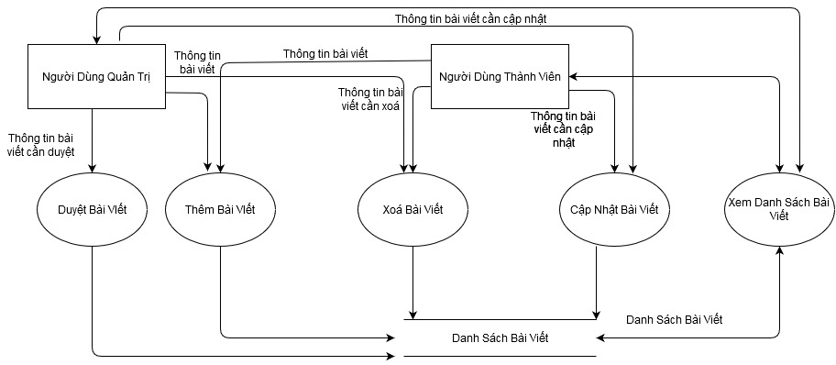

3.3.2 .4Biểu đồ luồng dữ liệu mức đỉnh bình luận

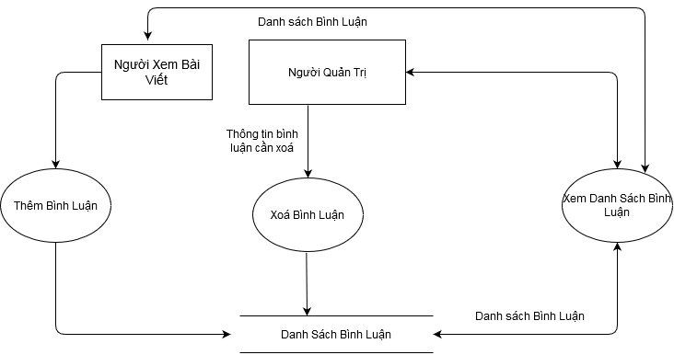

3.3.2 .5 Biểu đồ luồng dữ liệu mức đỉnh thống kê

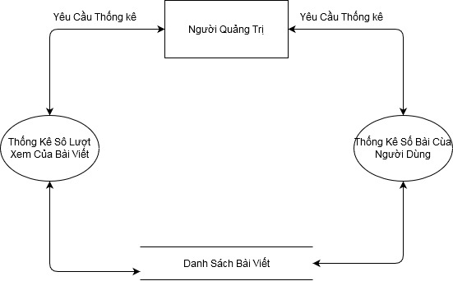

3.4 Thiết kế cơ sở dữ liệu

3.4.1 Xác định thực thể và thuộc tính

- Thực thể Quyền gồm có các thuộc tính: Mã quyen, tên quyền

-Thực thể Người dùng gồm có các thuộc tính: Mã người dùng, tên người dùng, số điện thoại, email, quyền, giới tính,tên đăng nhâp, mật khẩu

-Thực thể Loại Bài Đăng gồm có các thuộc tính: Mã loại bài đăng, tên loai bài đăng

- Thực thể Bài Viết gồm có các thuộc tính: Mã bài viết, tiêu đề, mô tả, nội dung, ảnh đại diện, trạng thái duyệt, người viết, thời gian viết, người duyệt, thời gian duyệt, mã loại bài, tên ảnh đại diện.

3.4.2 Xác định mối liên kết giữa các thực thể

-Giữa 2 thực thể Quyền và Người dùng có kiểu liên kết 1-N vì 1 loại quyền có nhiều người dũng khác nhau và 1 người dùng chỉ có 1 loại quyền.

-Giữa 2 thực thể Loại bài và Bài viết có kiểu liên kết 1 – N vì 1 Loại Bài có thể có nhiều bài viết khác nhau và 1 bài viết chỉ thuộc về 1 loại bài nhất định

## 3.4.3 Mô hình ER

## 3.4.4 Các bảng cơ sở dữ liệu

Bảng 3.1. Bảng Quyền

|  |  |  |  |  |
| --- | --- | --- | --- | --- |
| Thuộc tính | Kiểu dữ liệu | Ràng buộc | Null | Mô tả |
| iMaQuyen | Int | Khóa chính | Not | Mã quyền |
| sTenQuyen | Varchar(50) |  | Not | Tên quyền |

Bảng 3.2. Bảng Loại Bài

|  |  |  |  |  |
| --- | --- | --- | --- | --- |
| Thuộc tính | Kiểu dữ liệu | Ràng buộc | Null | Mô tả |
| iMaLoaiBaiDang | Int | Khóa chính | Not | Mã loại bài |
| sTenLoaiBaiDang | NVarchar(50) |  |  | Tên loại bài |

Bảng 3.3. Bảng Người dùng

|  |  |  |  |  |
| --- | --- | --- | --- | --- |
| Thuộc tính | Kiểu dữ liệu | Ràng buộc | Null | Mô tả |
| iMaNguoiDung | Int | Khóa chính | Not | Mã người dùng |
| sTenNguoiDung | NVarchar(50) |  |  | Tên Người Dùng |
| sEmail | Varchar(30) |  |  | Địa chỉ email |
| sSDT | Varchar(20) |  |  | Số điện thoại |
| iQuyen | int |  |  | Mã quyền truy cập |
| bGioiTinh | bit |  |  | Giới Tính |
| sUsername | Varchar(20) |  |  | Tên Đăng Nhập |
| sPass | Varchar(100) |  |  | Mật khẩu |

Bảng 3.4. Bảng bài viết

|  |  |  |  |  |
| --- | --- | --- | --- | --- |
| Thuộc tính | Kiểu dữ liệu | Ràng buộc | Null | Mô tả |
| iMaBaiViet | Int | Khóa chính | Not | Mã Khách Hàng |
| sTieuDe | NVarchar(150) |  |  | Tiêu Đề |
| sMoTa | NVarchar(150) |  |  | Mô Tả |
| sNoiDung | NVarchar(Max) |  |  | Nội Dung |
| Surlanh | Varchar(50) |  |  | Tên hình ảnh |
| iMaNguoiDang | int | Khoá phụ | Not | Mã người viết |
| dThoiGianDang | datetime |  |  | Thời gian viết |
| iMaNguoiDuyet | int | Khoá phụ | Not | Người Duyệt |
| dThoiGianDuyet | datetime |  |  | Thời gian duyệt |
| bTrangThai | bit |  |  | Trạng Thái Bài Viết |
| iMaLoaiBai | int | Khoá phụ | Not | Mã Loại Bài |

Bảng 3.5. Bảng Bình Luận

|  |  |  |  |  |
| --- | --- | --- | --- | --- |
| Thuộc tính | Kiểu dữ liệu | Ràng buộc | Null | Mô tả |
| iMaBinhLuan | Int | Khóa chính | Not | Mã Bình Luận |
| iMaBaiViet | Int | Khoá phụ | Not | Mã Bài Viết |
| sHoTen | NVarchar(50) |  |  | Tên người Bình Luận |
| sEmail | Varchar(50) |  |  | Email của người bình luận |
| sNoiDung | Nvarchar(200) |  |  | Nội dung bình luận |
| dThoiGian | Datetime |  |  | Thời gian bình luận |

3.4.5. Mô hình quan hệ

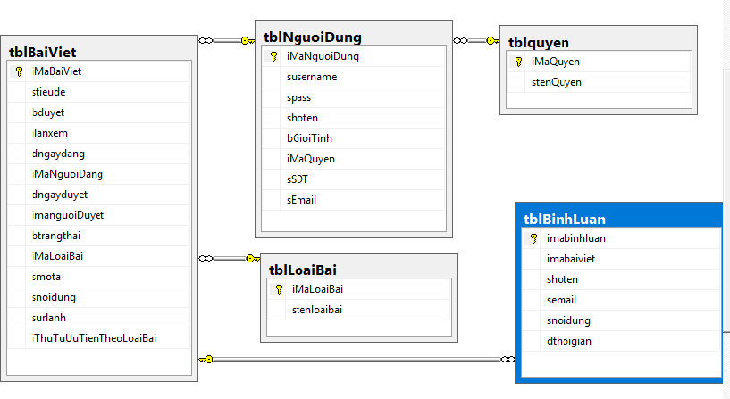

Chương IV: Giao Diện Website

4.1 Giao diện trang chủ

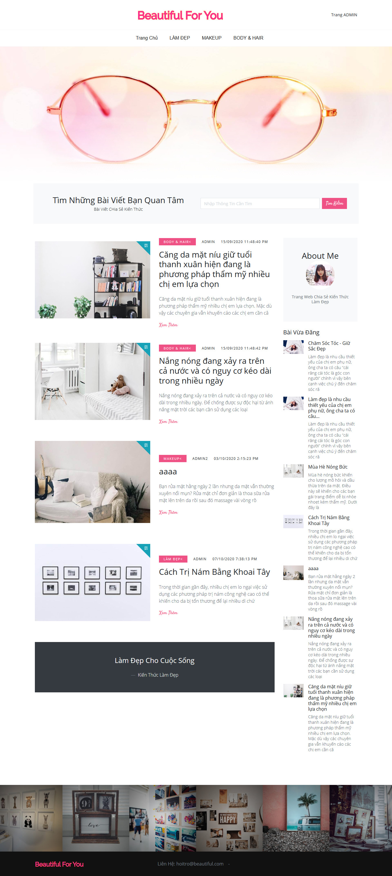

4.2 Giao diện trang danh sách tin tức

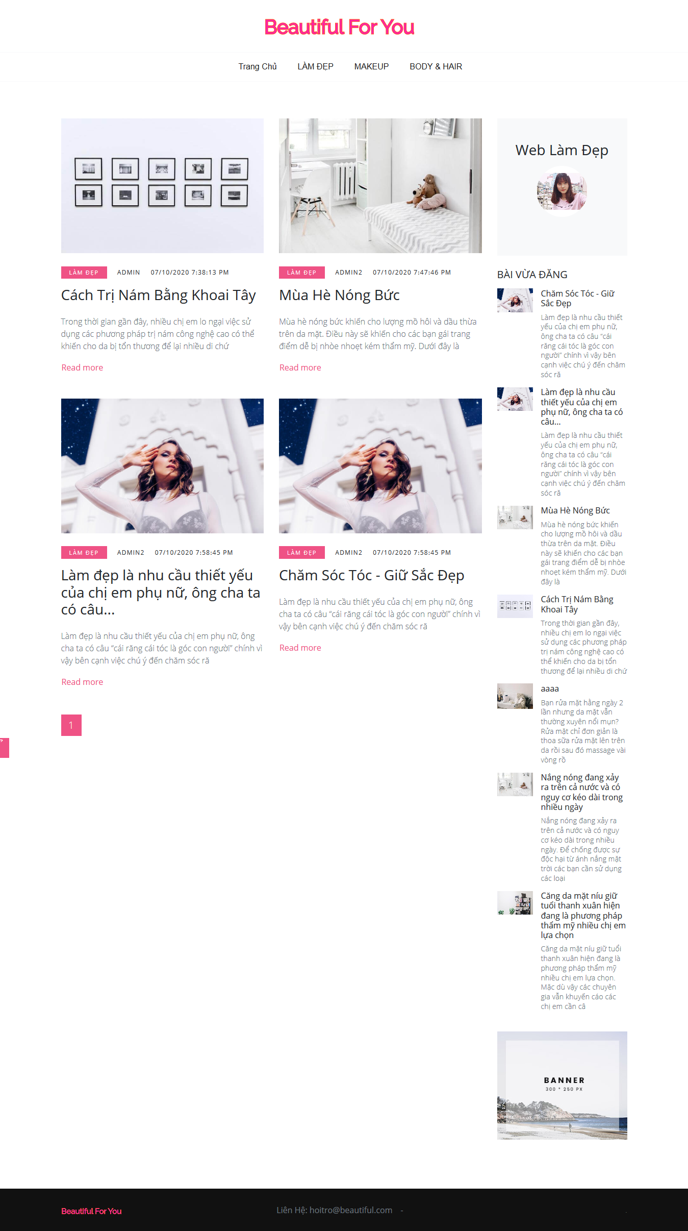

4.3 Trang chi tiết tin tức

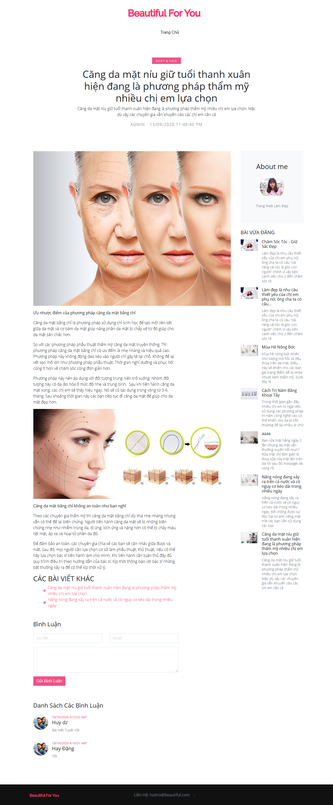

4.5 Trang đăng nhập quản lý

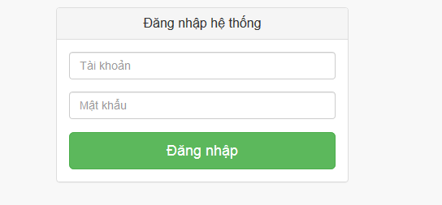

4.6 Trang quản lý

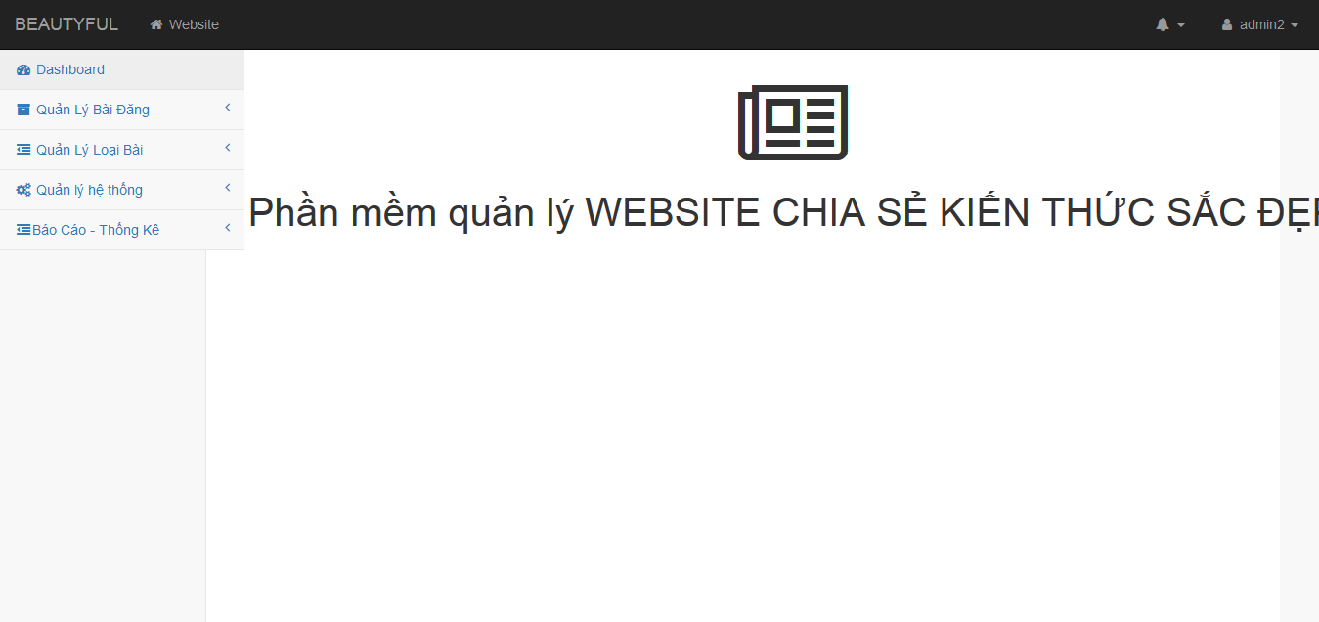

4.7 Trang quản lý bài viết

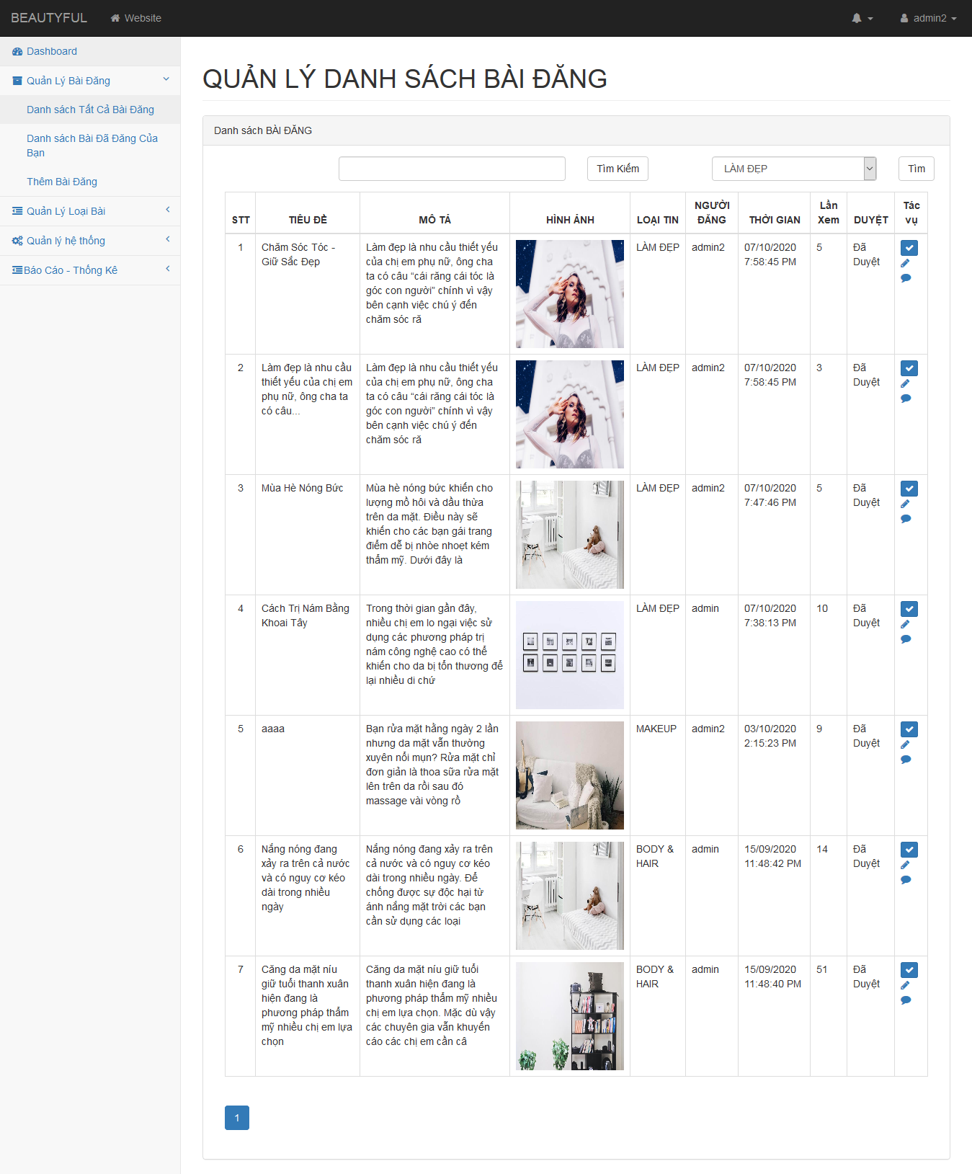

4.8 Trang thêm bài viết

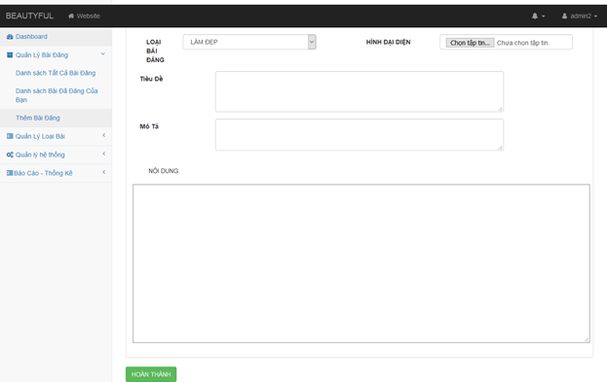

4.9 Trang quản lý bình luận

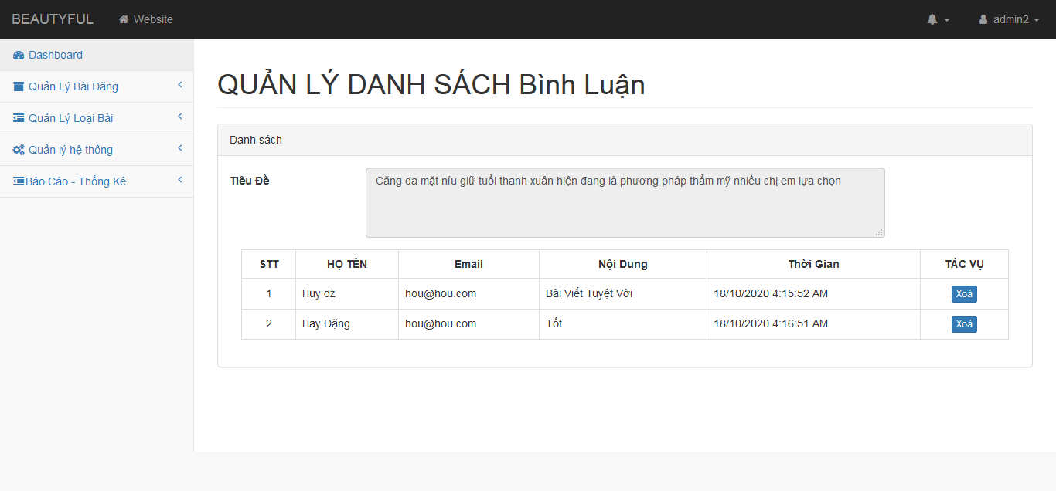

4.10 Trang quản lý loại bài

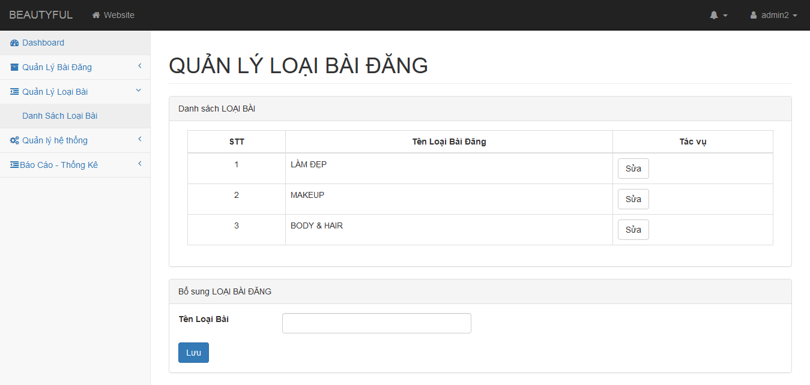

4.11 Trang thêm tài khoản

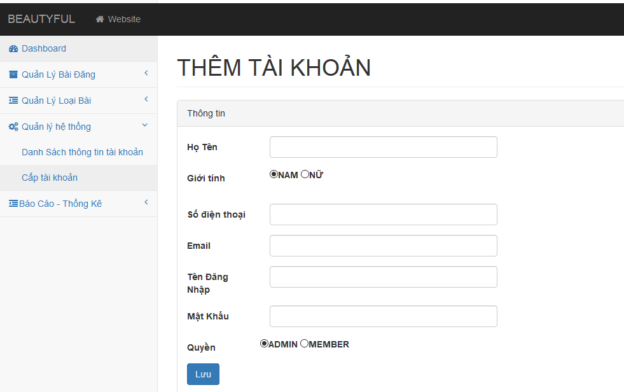

4.12 Trang đổi mật khẩu

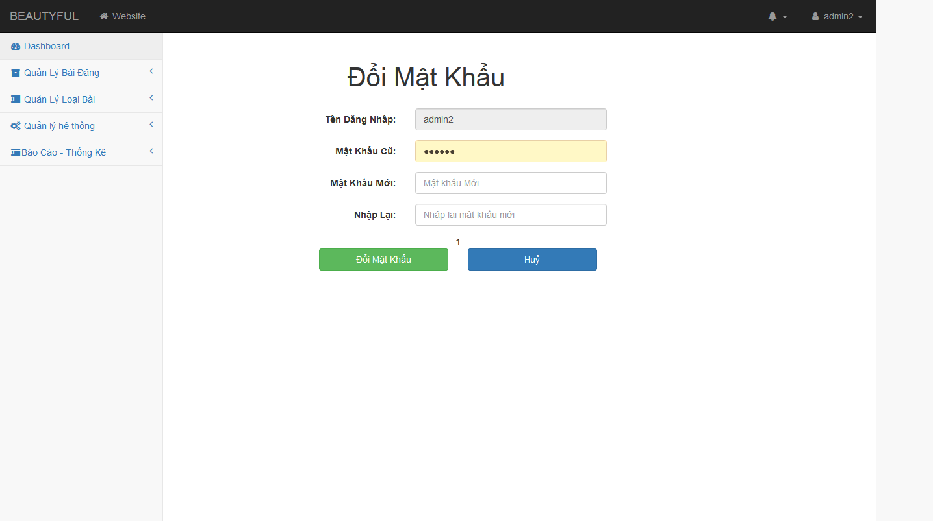

4.13 Trang thống kê

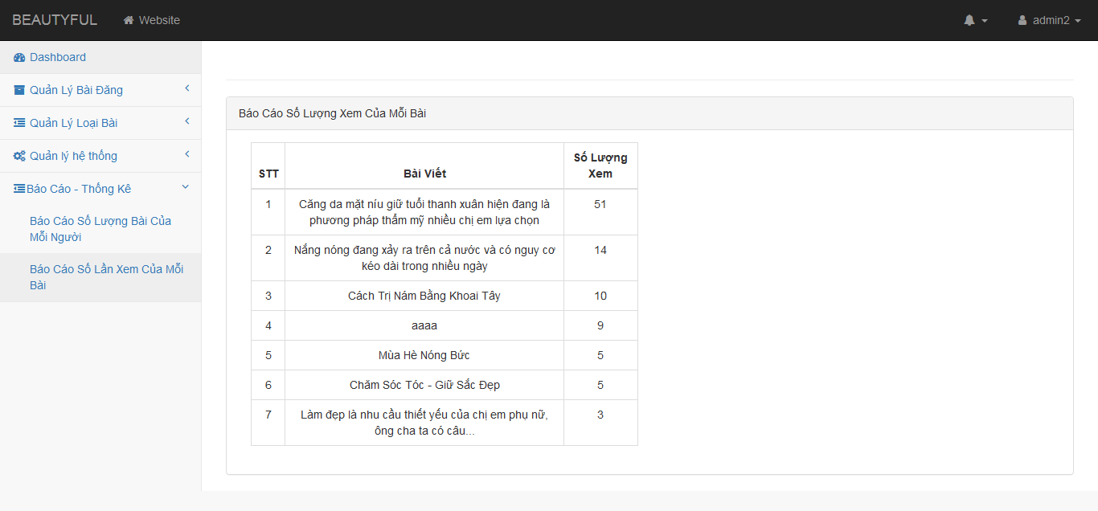

Tài Liệu Tham Khảo

1. Giáo trình lập trình web – Khoa CNTT- Trường đại học Mở Hà Nội
2. Chuyên đề lập trình website diễn đàn toán học – Nguyễn Ngọc Đông (2018)